Publicatie zakelijk weergave van de inhoud van de anterieure overeenkomst bouw loods Korte Oijen 3 te Katwijk
Op 1 juli 2025 heeft de gemeente Land van Cuijk een anterieure overeenkomst gesloten met de eigenaar van een perceel grond aan de Korte Oijen 3 te Katwijk, kadastraal bekend Cuijk, sectie E, nummer 1528, ten behoeve van de realisatie de bouw van een loods.
In de overeenkomst zijn afspraken tussen de gemeente en de exploitant vastgelegd aangaande de realisatie van het bouwplan.
Het doel van de overeenkomst is gericht op het vastleggen van de wijze waarop en de voorwaarden waaronder de realisatie van het bouwplan op het hierboven genoemde kadastrale perceel dient plaats te vinden.
Het bouw- en woonrijp maken zal voor rekening en risico van de exploitant worden uitgevoerd.
De exploitant is tevens verplicht de door de gemeente in verband met de grondexploitatie voor alle in het projectgebied begrepen gronden gemaakte kosten te vergoeden. De afgesloten overeenkomst is een anterieure overeenkomst conform artikel 13.13 van de Omgevingswet. Met de gesloten overeenkomst is het kostenverhaal privaatrechtelijk verzekerd en daarmee wordt voldaan aan de kostenverhaalplicht uit artikel 13.11 van de Omgevingswet.
De zakelijke inhoud van deze overeenkomst ligt tot vier weken na publicatie datum ter inzage op het gemeentehuis en hiervoor kunt u, indien gewenst, een afspraak maken met de afdeling grondzaken.
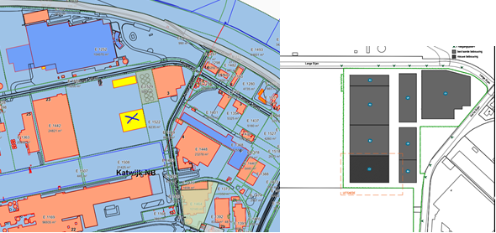
Gele vlak met “kruis” aan Korte Oijen 3 Katwijk

